**Los actores de la marisma salina**



**Grado escolar**

3º a 6º

**Objetivos**

* Ser capaz de describir cómo se forman las olas.

* Ser capaz de enumerar dos animales y dos plantas que viven en la marisma.

* Ser capaz de describir cómo se comportan los animales en la marisma.

**Carolina del Norte. Curso estándar de estudios**

4.o Grado

ESS.4.3.1, LS.4.1.2)

5.o Grado

(LS.5.2.1, LS.5.2.2, LS.5.2.3)

6.o Grado

(LS.6.2.1)

**(Adaptado de ¡WOW! Las maravillas de los humedales)**

**Resumen:**

A los alumnos se les asignan papeles en una representación diseñada para ilustrar cómo funciona una marisma salina y cómo interactúan entre sí los organismos que hay en ella. Los alumnos pueden beneficiarse de investigar sus organismos/roles con antelación.

**Materiales:**

* jabón de burbujas y soplador
* 12' x 1' trozo de tela azul u "olas" de papel azul
* 2 rollos de papel toalla
* tarjetas de personajes (incluidas)
* materiales para hacer dibujos o disfraces que representen cada ficha del personaje

**Contexto:**

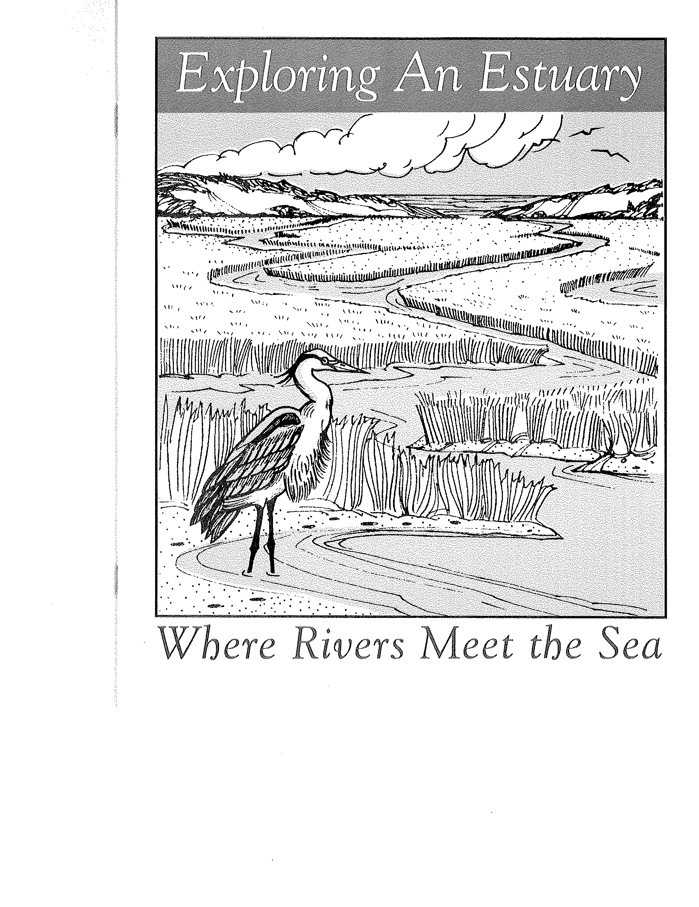

Las marismas salinas son zonas de transición entre la tierra y el mar. Estas zonas están dominadas por la hierba de las marismas y pueden ser muy anchas o muy estrechas, dependiendo de la profundidad del agua cercana. Todo lo que vive en este hábitat debe ser capaz de tolerar los cambios de salinidad, temperatura y nivel del agua debido a las mareas que suben y bajan dos veces al día.

Las marismas también albergan numerosas especies vegetales y animales. Algunos organismos son miembros permanentes del ecosistema de la marisma (por ejemplo, la hierba cordera, el heno de la pradera salada, la salicornia, los cangrejos violinistas y las ostras) y otros organismos solo visitan la marisma cuando sube la marea (como los peces, los camarones, los cangrejos azules) o cuando baja (los mapaches y el zorro rojo). Todos desempeñan un papel importante en el ecosistema de la marisma.

**Actividad:**

Pida a un alumno que pase al frente del aula y demuestre lo siguiente: Tú estás en la playa, recogiendo conchas cerca de donde llegan las olas (donde están las mejores conchas). Es principio de la temporada y el agua está muy fría. ¿Qué haces cuando las olas van y vienen? - - Huir de las olas que llegan.

Explica que los animales que viven en hábitats de mareas tienen que soportar cada día inundaciones y exposiciones en días alternos. Algunos pueden alejarse de la marea entrante, como se ha demostrado anteriormente, otros acuden a la marisma solo cuando está inundada y otros simplemente ajustan sus actividades para adaptarse a los distintos grados de "humedad". La clase representará algunos de estos comportamientos, ¡creando una marisma salada "viva"!

***Crear los personajes:***

Reparta las "tarjetas de personajes" proporcionadas, una a cada alumno (haga duplicados si no hay suficientes). Pida a los alumnos que confeccionen una máscara, un disfraz sencillo o un cartel (utilizando dibujos o fotos de revistas) para identificarse con su personaje. Para hacer agua: utilice un trozo largo de tela azul o hilo azul (de unos 12 pies de largo) o conecte "olas" de papel azul para hacer una hebra con las dimensiones anteriores. Fije cada extremo del agua a un rollo de papel toalla y enróllelo como un pergamino.

***Preparar el escenario:***

Diríjase a una zona abierta o a un espacio despejado del aula. Designe un extremo de la zona como la masa de agua y el resto de la zona como la marisma. La parte más cercana al agua se denomina marisma baja; la más alejada, marisma alta (véase el diagrama).

1. Pida a los alumnos que son "Agua" que ocupen sus puestos, desenrollen el agua y la extiendan por la zona de juego, como si la marea estuviera baja. Pídales que hagan suaves olas con el agua (pueden practicar y luego detenerse para observar a los demás ocupar sus lugares).
2. Pregunte "¿Qué provoca las olas?"- "El viento" debería hablar. Pida al viento que lea su tarjeta a la clase. El viento hará sonar el viento y bailará mientras las olas se mueven de nuevo, y luego se detendrá.
3. ¿Qué es lo que hace que la marea suba y baje? El "Sol" y la "Luna" deben pasar al frente, leer sus cartas y colocarse sobre las sillas, haciendo círculos sobre sus cabezas con los brazos - una luna llena y un sol, brillando intensamente.
4. A continuación, pida a las plantas que, por turnos, lean sus tarjetas y ocupen los lugares que les correspondan en la marisma - - todas deben estar de pie en algún lugar entre los extremos del agua (véase el diagrama). Cuando todas estén en su sitio, pida al viento que vuelva a sonar y haga que las plantas se agiten con la brisa. Las plantas deben recordar que están arraigadas al suelo.
5. Ahora haga lo mismo con cada uno de los animales. Pida a cada uno que diga lo que hará durante las mareas altas o bajas. Los peces y el cangrejo azul no salen del agua. Deben situarse detrás de la línea del agua y entrarán y saldrán de la marisma con la marea.
6. ¿Qué hay en el agua que ayuda a las plantas y a los animales a sobrevivir? "Oxígeno" también debería ir detrás de la línea del agua. ¿Qué ayuda a mezclar nuevo oxígeno en el agua? El viento - - mientras el viento sopla, haciendo olas que ayudan a mezclar el oxígeno, ¡"Oxígeno" soplará burbujas usando jabón de burbujas!
7. Haga que todos los personajes se preparen para "actuar" juntos.

***Dar vida a la marisma salina***

*Narrador:*

El sol y la luna están altos en el cielo, el viento empieza a soplar, las olas se mueven suavemente y las plantas se mecen con la brisa. ¡Hay marea baja! Los animales se comportan ahora como se indica para la marea baja. (Pida a los alumnos que continúen su actividad sobre la marea baja durante 2 minutos).

*Narrador:*

¡La marea comienza a subir! La línea del agua debe moverse lentamente hacia la marisma alta, con los peces y cangrejos y las burbujas de oxígeno siguiéndola. A medida que el agua pase por encima de cada personaje, este deberá cambiar a actividades de marea alta. (Puede que el profesor tenga que explicarles este cambio. Recuérdeles sus actividades y fíjese en lo que hacen los demás).

*Narrador en el pico de la marea alta*:

¡Hay marea alta!

En este punto, el grupo debe detenerse en su sitio y contar rápidamente lo que está haciendo. Ahora pídale a la marea que gire y vuelva atrás - cuando la marea pase por encima de cada personaje, las actividades deberían cambiar de nuevo. Solo por diversión (y para aplaudir al final), ¡puede que desee representar la marisma salina delante de otro grupo!

**Preguntas para el debate:**

1. ¿Cómo utilizan el oxígeno las plantas y los animales?

*Los animales toman oxígeno para respirar. Las plantas liberan oxígeno.*

1. ¿Cómo afecta el sol a la marea?

*El sol también ejerce una fuerza de atracción sobre las mareas, pero menor que la luna. Cuando el sol y la luna están en el mismo lado de la tierra afectando a las mareas, habrá más diferencia en las mareas (mareas vivas). Cuando son perpendiculares entre sí, hay menos diferencia entre la marea baja y la alta (mareas muertas).*

1. ¿Cómo se alimentan los distintos animales de la marisma?

*Algunos animales entran en las marismas para comer con la marea alta, como los peces. También hay animales que acuden a la marisma a comer con la marea baja, como los mapaches. Las ostras se alimentan cuando el agua las cubre (filtradores) y algunos animales comen en cualquier momento, como los bígaros de las marismas, los cangrejos ermitaños y los caracoles de lodo.*

1. Si buscaras mejillones, ¿buscarías en marea alta o baja? ¿Por qué?

*Los mejillones son animales sésiles que viven en las zonas medias y altas de la marisma que solo se cubren con la marea alta. Son muy fáciles de localizar parcialmente enterrados en el lodo durante la marea baja.*

**Continuación:**

1. Haga una maqueta o un póster de una marisma salina e incluya otras plantas y animales que se encuentran en Carolina del Norte.
2. Muestre a los alumnos un gráfico de mareas que abarque varios días. Demuestre cómo leer la carta y discuta por qué los pescadores utilizan las tablas de mareas.
3. Haga que los alumnos investiguen las adaptaciones que permiten a estos animales sobrevivir en la marisma salina.

**Vocabulario:**

* bivalvo
* atracción gravitatoria
* marisma alta
* invertebrados
* marisma baja
* zona submareal
* mareas
* zona intermareal
* productores
* consumidores
* adaptaciones
* camuflaje
* depredadores

**Bibliografía:**

Slattery, B.E. & A.S. Kesselheim. 1995. ¡WOW! The Wonders of the Wetlands. Environmental Concern and the Watercourse, Bozeman, MT. 330 páginas. Usado con permiso.

Coulombe, Deborah A.. 1992. The Seaside Naturalist A Guide to Study at the Seashore. Fireside, Rockefeller Center New York, NC. 246 páginas.

**Normas nacionales de ciencia:**

*Normas de contenido Unificar conceptos y procesos [1-4 y 5-8]*

*Ciencias de la vida [1-4 y 5-8]*

*La ciencia en las perspectivas personales y sociales [1-4 y 5-8]*

**Principios del conocimiento oceánico:**

*Principio esencial #1 La Tierra tiene un gran océano con muchas características.*

*(Conceptos fundamentales – c)*

*Principio esencial #5 El océano alberga una gran diversidad de vida y ecosistemas.*

*(Concepto fundamental– a, d, e, f, h, i)*

*Principio esencial #6 El océano y los seres humanos están inseparablemente   
 interconectados.*

*(Conceptos fundamentales – c)*

**Tarjetas de personajes**

Espartillo

Crezco en las marismas bajas, donde el suelo se inunda de agua durante largos periodos de tiempo cada día. Durante las mareas más altas, ¡podría estar completamente bajo el agua! Como soy una planta enraizada, no puedo moverme salvo para balancearme con la brisa. Debo tolerar mojarme.

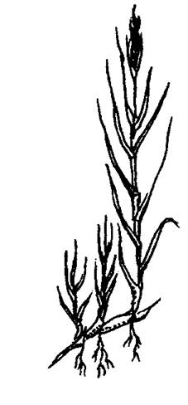

Cangrejo violinista

Corro por la marisma en marea baja

comiendo trozos de plantas y animales muertos

(detritus) que se encuentran en el fango intermareal. Si soy hembra, tengo dos garras pequeñas y puedo comer con las dos. Si soy macho, una de mis garras es grande. Lo agito para proteger mi madriguera de apareamiento y atraer a una pareja. Desafortunadamente, no me llegará a la boca para comer.

Cangrejo herradura

En realidad, ¡no soy para nada un verdadero cangrejo! Soy una criatura extraña y primitiva emparentada muy estrechamente con una araña. Permanezco en el mar hasta la luna llena de primavera, cuando es el momento de poner huevos. Los cangrejos hembra, con machos más pequeños a remolque, nadan hasta la orilla con la marea entrante, se arrastran hasta

la arena por encima de la línea de la marea   
y ponen miles de huevos diminutos.



**Tarjetas de personajes**

Retana

A menudo se me llama "retana de marismas" porque en una época se cosechaba y se daba de comer al ganado. Crezco en la marisma alta, donde me   
inundo durante unas horas cada día. Cuando   
sopla el viento, mis vecinos y yo nos balanceamos suavemente. En marea baja nos tumbamos en remolinos con las raíces aún en el barro.

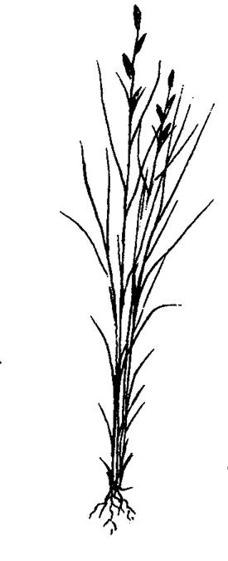

Oxígeno

(O2, ¡qué gas!)

¡El agua debe contener oxígeno para mantener a todos los seres vivos que viven en ella! A medida que la marea suba y baje, me moveré justo detrás de la línea del agua, ¡regando todo lo que encuentre con las burbujas de oxígeno! Están hechos para el oxígeno que desprenden las plantas submarinas y el aire que empuja el viento.

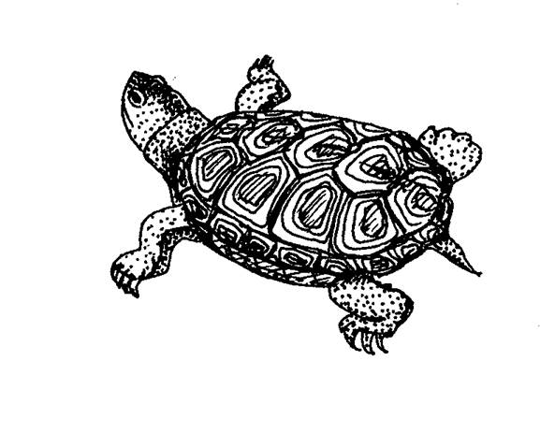

Tortuga espalda de diamante

Soy la única tortuga que vive en humedales salinos. Debo respirar aire, pero vivo en las aguas del estuario y nado hasta la superficie y asomo la nariz para respirar. Me gusta comer caracoles, cangrejos, gusanos, insectos y peces, así que voy   
donde está la comida. Pongo mis huevos   
en la arena caliente de la orilla.

**Tarjetas de personajes**

Caracol bígaro

Prefiero vivir en la marisma baja. Respiro con branquias y necesito estar cerca del agua. Durante la marea baja, me deslizo por la marisma en busca de algas. Cuando sube la marea, me arrastro por los tallos y las hojas del espartillo para evitar   
a los depredadores.

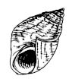

Cangrejo azul

Soy el sabroso cangrejo azul que entra en la marisma con la marea. Aquí encuentro muchas ostras, peces y otras criaturas para comer. Como respiro con branquias, debo salir nadando de la marisma con la marea en retirada o clavarme en el fondo fangoso. Cuando estoy "blando"   
(me he despojado de mi caparazón para   
crecer), la marisma es un gran lugar para   
esconderme de los depredadores.

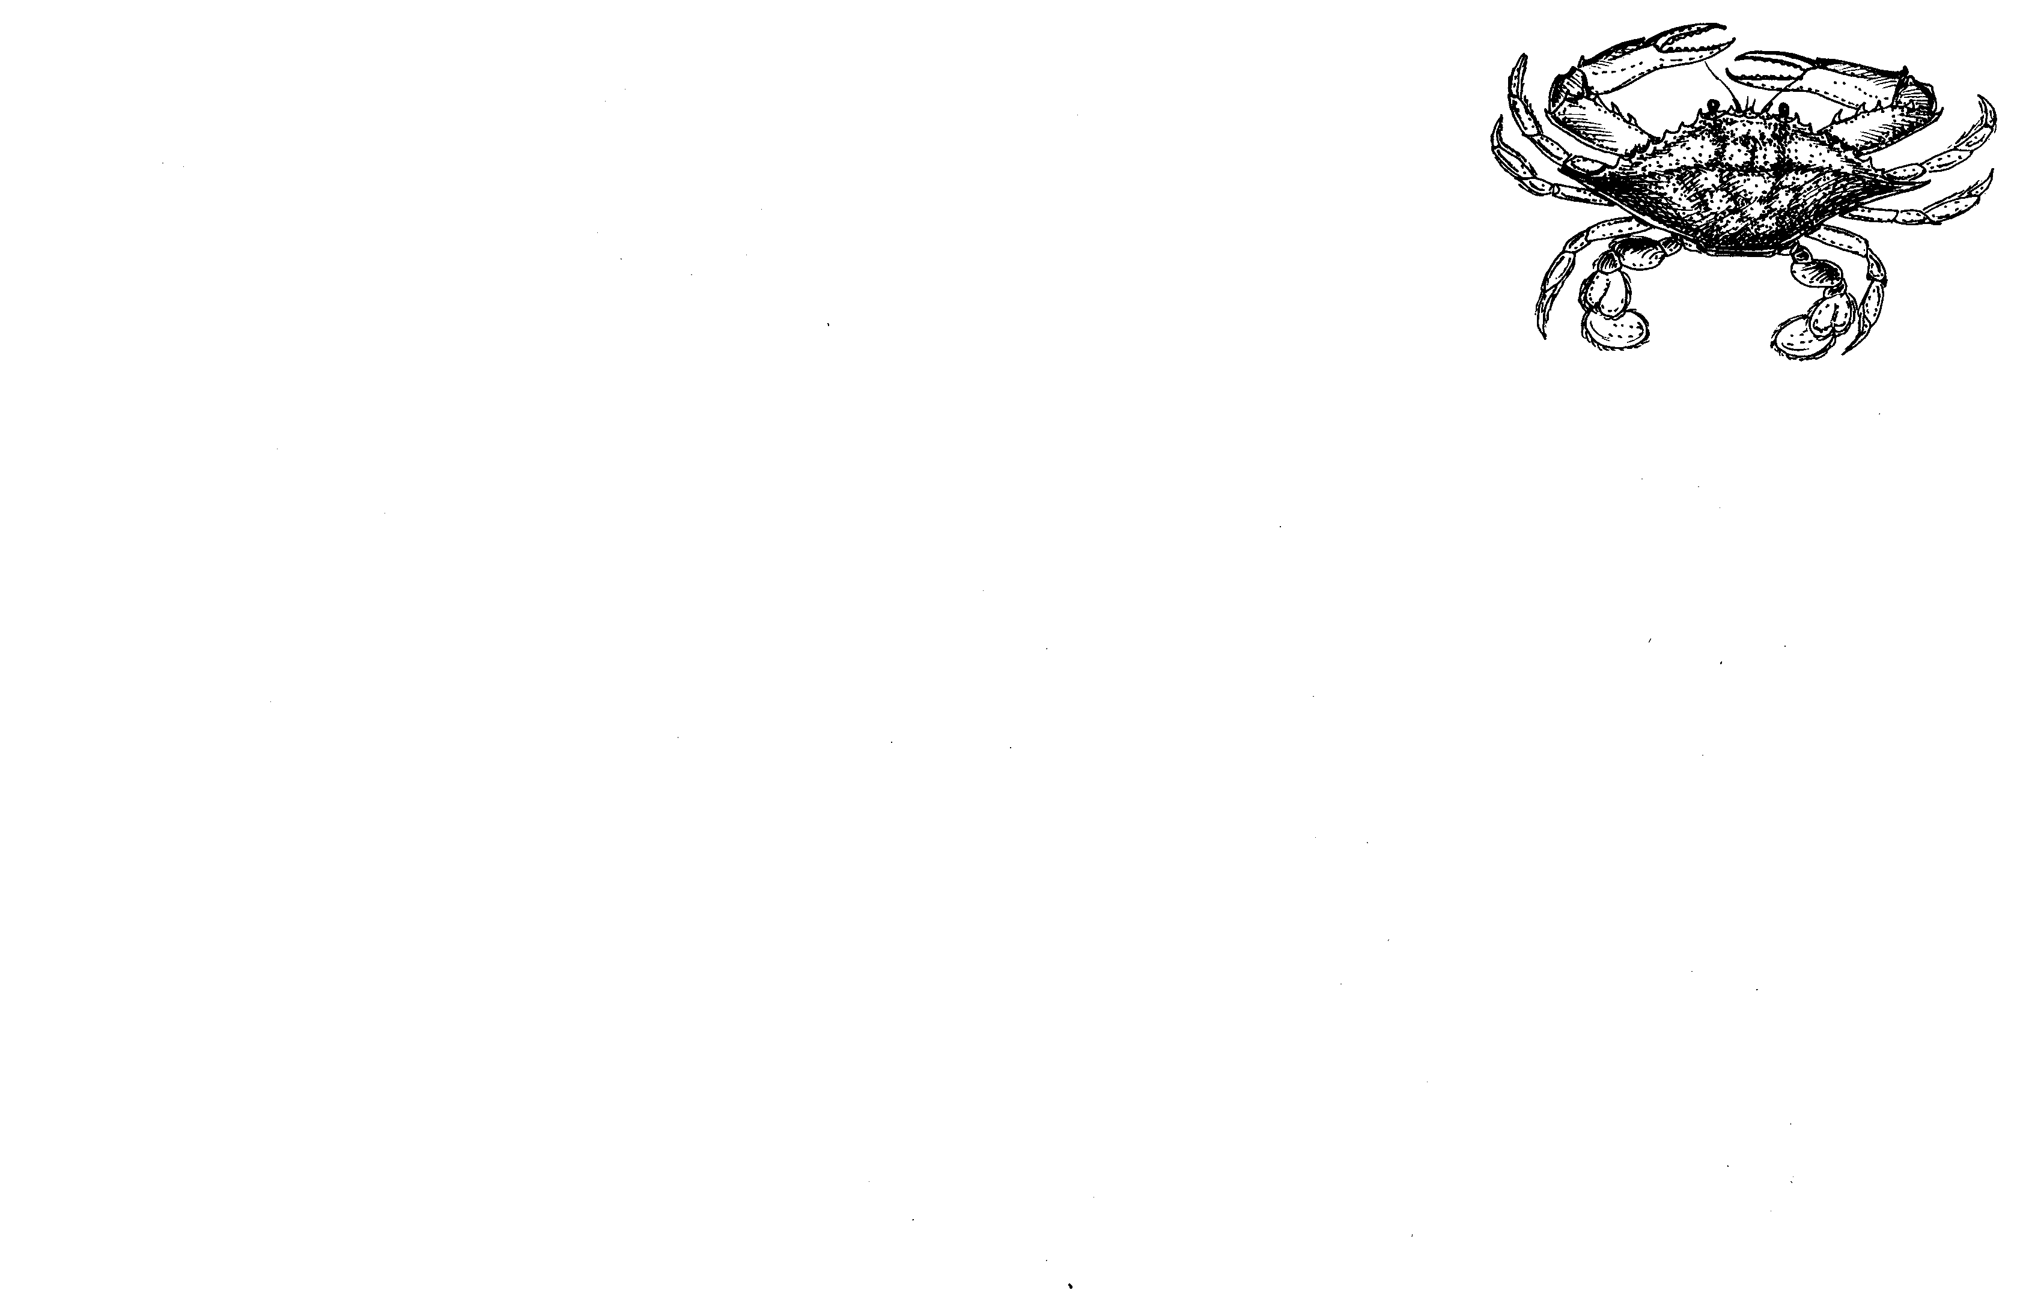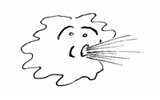

Viento

Ayudo al sol y a la luna a subir y bajar la   
marea. Si soplo muy fuerte, puedo obligar   
al agua a entrar o salir más de lo habitual. También añado oxígeno al agua, lo que ayuda a que el agua esté sana y a mantener vivas las plantas y los animales. ¡A veces puedo hacer mucho ruido mientras recorro la marisma!

**Tarjetas de personajes**

Sol

¡Soy el sol y ayudo a impulsar la marea!

La atracción gravitatoria se crea cuando la Tierra   
gira a mi alrededor. Esto hace que el agua se "amontone" provocando una marea alta, o se aleje de la orilla, provocando una marea baja. También proporciono la energía para que las plantas crezcan. Esto impulsa las redes alimentarias del estuario.



Garza azul grande

Soy un ave grande y hermosa que vadea con   
gracia en las aguas poco profundas, a la caza de alimento. Con mi largo cuello y mi largo y puntiagudo pico, ataco y saco del agua peces, cangrejos, insectos acuáticos e incluso pequeños mamíferos. Cuando sube la marea, me desplazo a partes más altas de la marisma para permanecer en aguas poco profundas. A veces me voy volando.

Luna

¡Soy la luna y soy la fuerza mayor que impulsa   
la marea! Creo una atracción gravitatoria al girar   
alrededor de la Tierra. Esto hace que el agua se "amontone", provocando una marea alta, o se aleje de la orilla, provocando una marea baja. Soy responsable en un 70 % del cambio de la marea. *(Tendrá que ponerse de pie sobre una silla y hacer un gran círculo sobre su cabeza con los brazos y "brillar" sobre la marisma).*



**Tarjetas de personajes**

Rascón crepitante

Soy un ave esquiva, parecida a la gallina, a menudo llamada "gallina de los pantanos" porque vivo y anido en marismas salinas. Con la marea baja, forrajeo y sondeo con mi largo pico en el barro, buscando cangrejos violinistas, gusanos y otras pequeñas criaturas y semillas. La marea alta limita mi espacio a la marisma   
alta, pero aquí todavía puedo comer   
caracoles que han trepado las hierbas   
para escapar del agua.

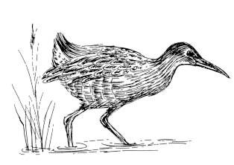

Gusano almeja

Soy un colorido gusano que excava en el fango de la *zona submareal* o en la marisma baja, donde construyo un tubo con arena. Cuando la marea está alta y mi tubo está bajo el agua, puedo salir nadando en busca de comida, como el interior blando de las almejas, peces muertos u otros pequeños animales acuáticos.   
Cuando la marea baja, permanezco en lo   
más profundo de mi tubo.



Mejillón acanalado

Soy un bivalvo, un animal de dos conchas, como una almeja. Vivo en el barro de la marisma baja, donde la mitad de mí sobresale por encima del lodo. Con la marea alta, abro un poco las conchas, tomo agua y cuelo oxígeno y diminutas plantas y animales para comer (plancton). Con la marea baja me cierro con   
fuerza para retener la humedad en las   
branquias y poder respirar hasta la siguiente   
marea alta.



**Tarjetas de personajes**

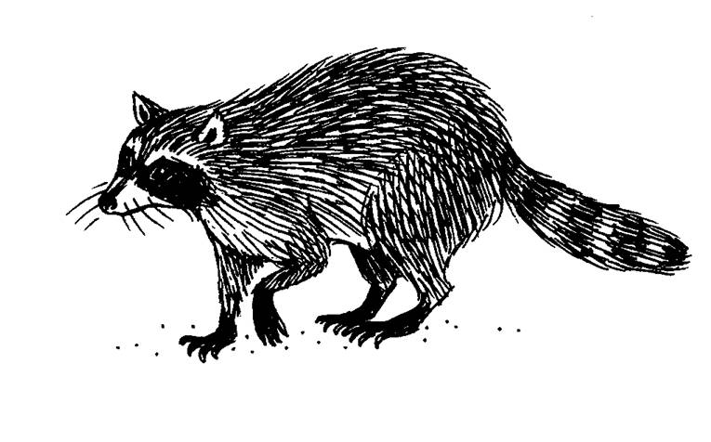

Mapache

Aunque no vivo en la marisma salina, vengo aquí a cazar libélulas, cangrejos, ostras, almejas, peces y otros buenos trozos de comida. No me gusta nadar, así que cuando sube la marea, abandono la marisma   
en busca de terrenos más elevados.

Camarones

Soy un valioso animal marino que nace   
en el océano y luego nada hacia el estuario para crecer. Crezco varios centímetros mientras me escondo en las hierbas de la marisma en verano. Mientras estoy en la marisma, permanezco en aguas más profundas y me desplazo hacia la marisma con la marea alta y vuelvo a aguas más profundas cuando baja la marea. Cuando me convierto en adulto, nado de vuelta al mar.



Corvina roja

Soy un pez de color rojizo y suelo tener al menos una mancha negra en la cola. Soy el pez del estado de Carolina del Norte. Vivo en el agua, alrededor de la marisma salina, donde me convierto en adulto.   
Me gusta comer peces pequeños y cangrejos, ¡sobre todo cangrejos violinistas! Tengo que aprender   
a nadar rápido, ¡para que los   
delfines no me coman!

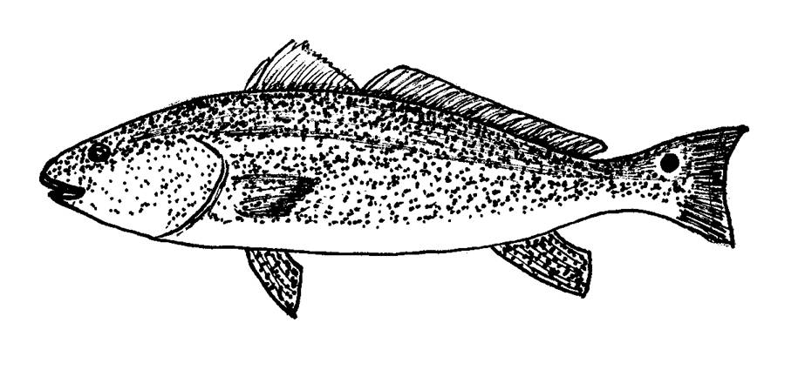

**Tarjetas de personajes**

Caracoles de lodo

Soy un pequeño caracol de color oscuro.   
Casi siempre se me encuentra en los bordes de las marismas, cerca del agua, donde me gusta alimentarme de trozos de animales muertos.   
Nunca salgo de mi caparazón sino que crezco tomando calcio de mi comida y del agua.   
No necesito moverme con las mareas porque tengo branquias.



Ostra

De adulto vivo en la marisma pegado a una superficie dura, a menudo otra concha de ostra. Soy un bivalvo como una almeja, pero soy sésil, lo que significa que no me muevo después de adherirme a una superficie dura, excepto para abrirme y cerrarme cuando la marea es lo suficientemente alta como para cubrir mi concha. Cuando la marea está alta, puedo filtrar el agua en busca de oxígeno y alimento, normalmente plancton.

Cangrejo ermitaño

Soy un cangrejo pequeño que no tiene un   
caparazón exterior fuerte como otros cangrejos,   
así que en su lugar debo encontrar conchas de caracol vacías como hogar. Vivo en el borde de la marisma, en aguas poco profundas, y me desplazo a la marisma alta cuando sube la marea. Cuando me quede pequeño mi caparazón, deberé encontrar otro más grande.



**Tarjetas de personajes**

Agua

Soy el agua salada y soy la marea. Cuando llega la hora de que suba la marea, me desplazo lentamente hacia la marisma baja y luego hacia la marisma alta. En el punto de marea alta, pararé y descansaré un minuto, luego giraré en mi sitio y me moveré lentamente de vuelta "mar adentro". (Necesitará un compañero que le ayude a hacer y mover el "agua").



Zorro rojo

Soy un mamífero que no vive en la marisma salina, pero vengo aquí a cazar conejos, roedores, pequeñas aves de pantano y sus huevos, invertebrados y bayas. A medida que sube la marea, abandono la marisma.   
Suelo cazar en zonas más secas   
durante el invierno.

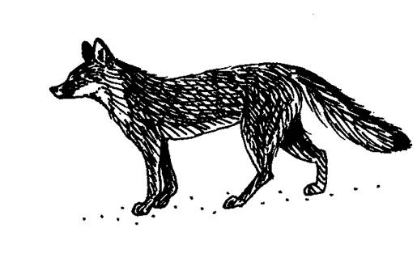

Lubina rayada

Como muchos tipos de peces, utilizo la marisma como zona de cría, un lugar protegido para criar a mis pequeños (llamados "alevines" en diferentes etapas). Mis diminutas crías se lanzan dentro y fuera de las plantas de la marisma mientras nadan con la marea (¡recuerda que los peces respiran con branquias!). Estos jóvenes hambrientos pueden   
encontrar aquí   
mucha comida.

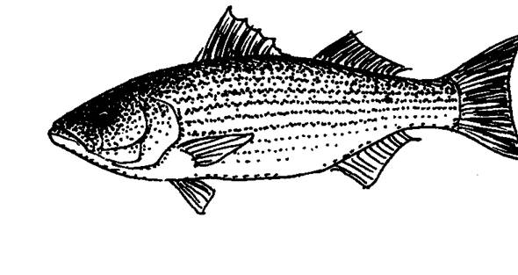

**Tarjetas de personajes**

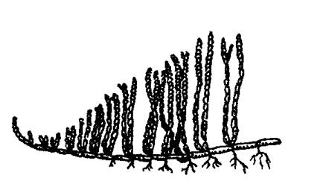

Espárrago de mar/salicornia

Soy una planta pequeña bastante rígida y regordeta que se agazapa en el extremo inferior de la marisma alta, donde estoy alternativamente cubierta de agua y expuesta. Absorbo mucha agua salada, lo que me da mi aspecto carnoso. Considerada una exquisitez, la salicornia es un complemento crujiente   
y salado para las ensaladas.

La Reserva Nacional de Investigación Estuarina de Carolina del Norte es un programa de cooperación entre la División de Gestión Costera del Departamento de Medio Ambiente y Recursos Naturales de Carolina del Norte y la Administración Nacional Oceánica y Atmosférica.



Impreso en papel reciclado.

Fecha de publicación: Junio DE 2008

El escenario de la marisma salina

Se muestra en marea baja: las flechas muestran el movimiento al subir la marea.

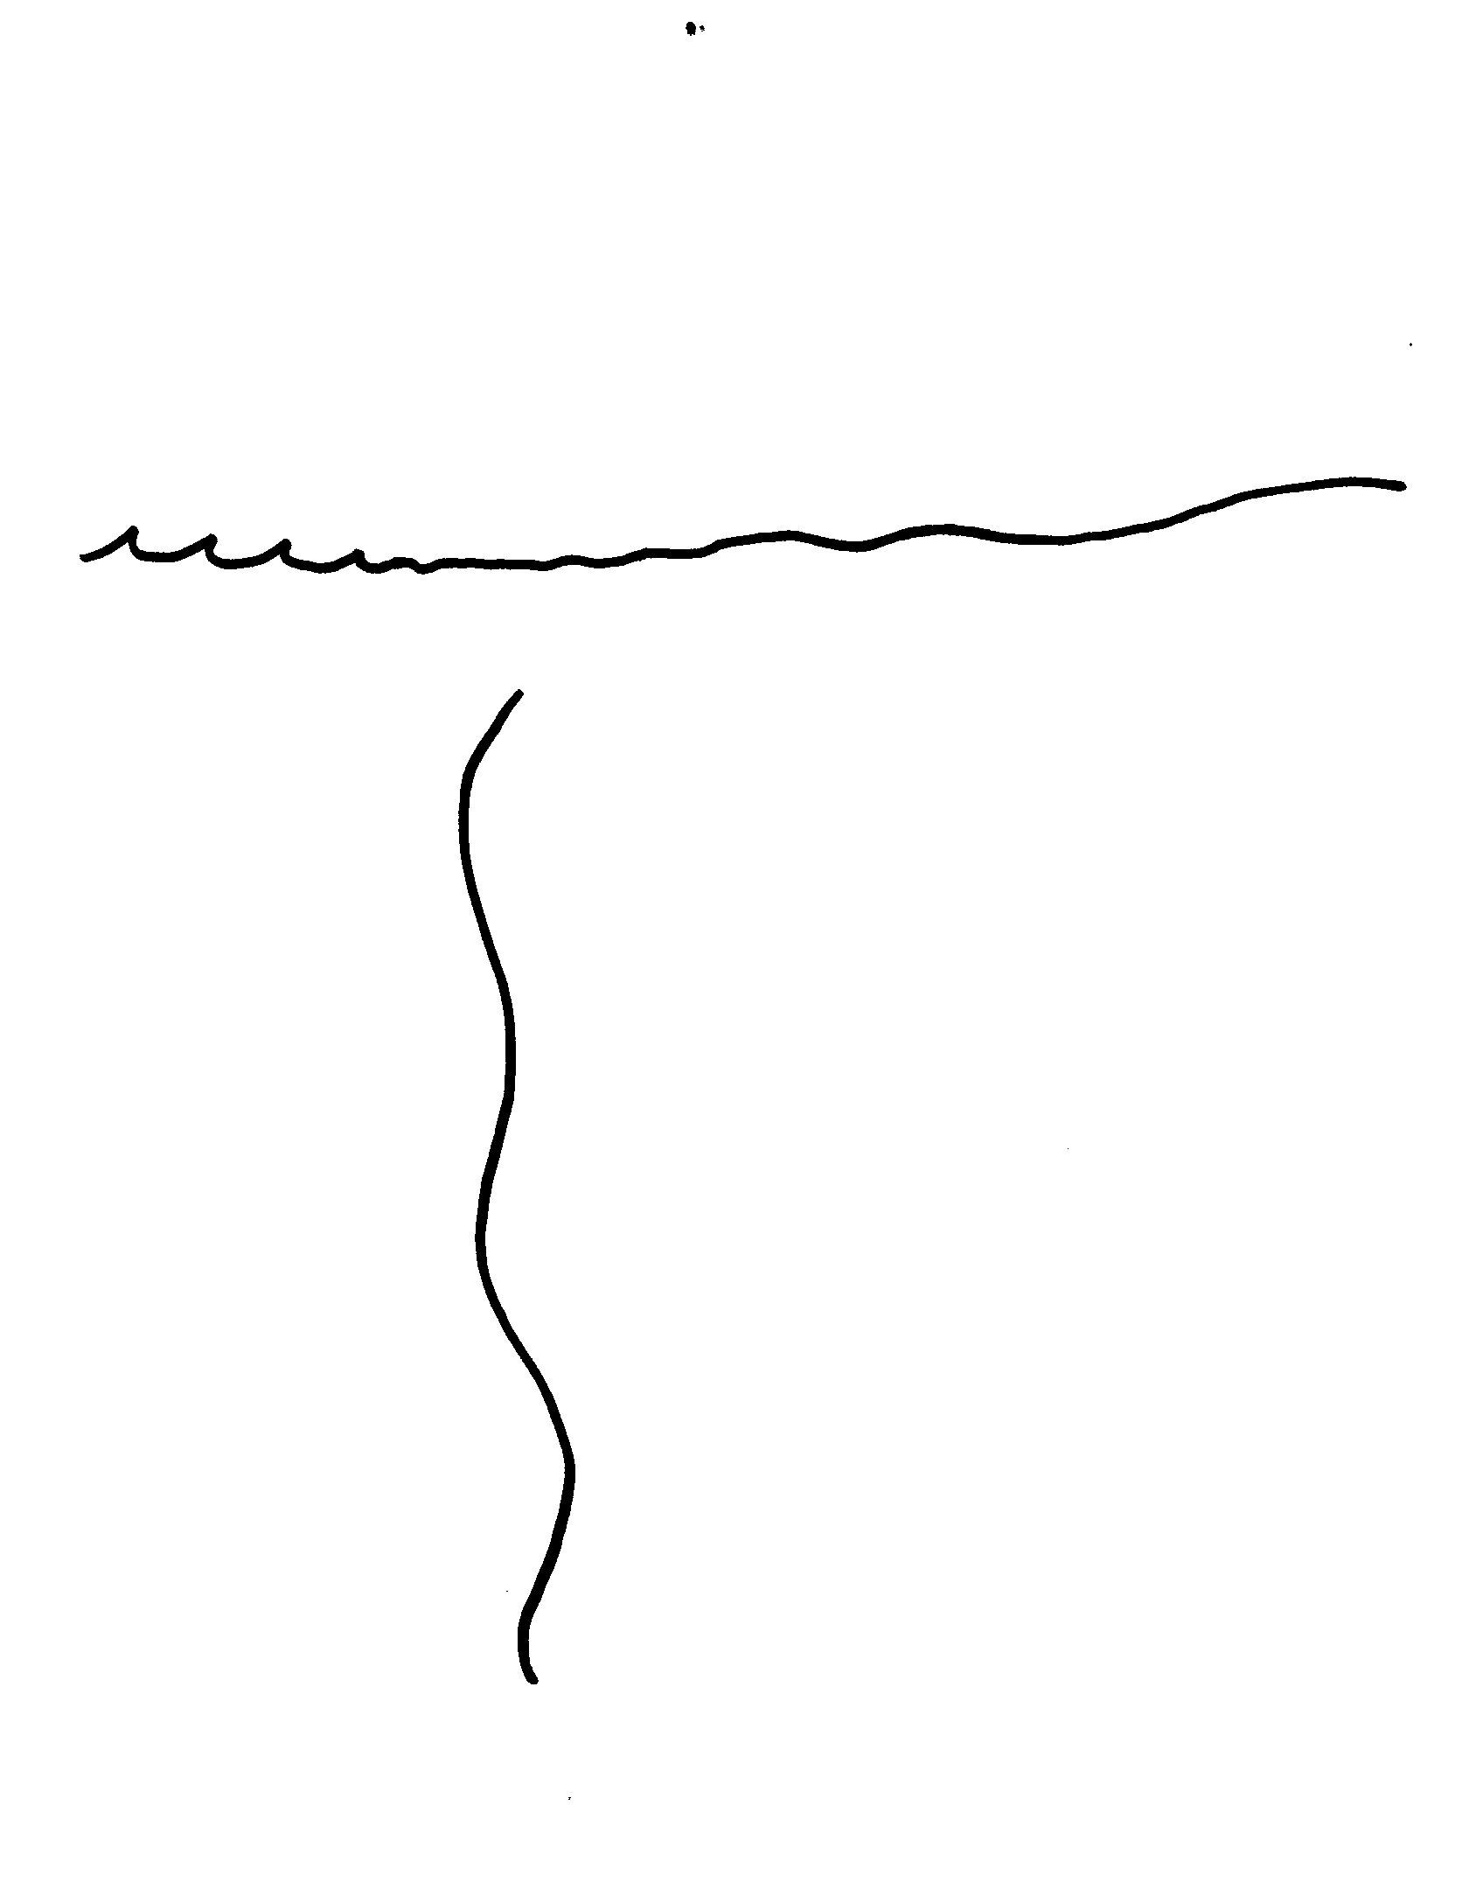

**Agua Zona intermareal Marisma baja Marisma alta Meseta**



Agua



Agua

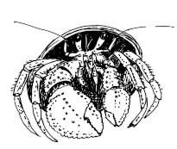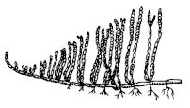

Luna

Sol

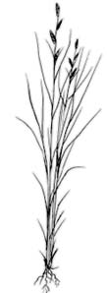

Retana

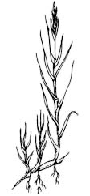

Espartillo

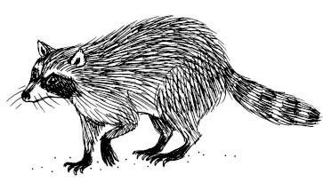

Mapache

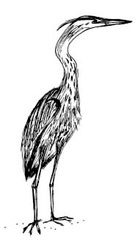

Garza

azul grande

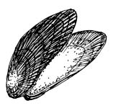

Mejillón acanalado

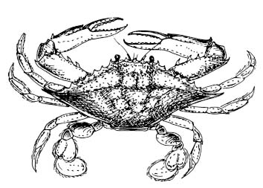

Cangrejo azul

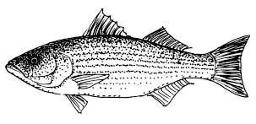

Lubina rayada

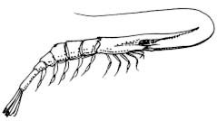

Camarones

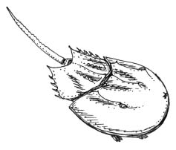

Cangrejo herradura

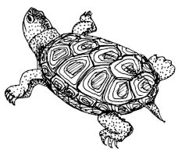

Tortuga espalda de diamante

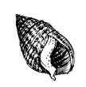

Caracol de lodo

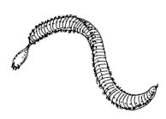

Gusano de almeja

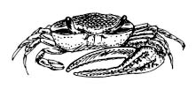

Cangrejo violinista

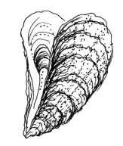

Ostra

Salicornia



Rascón crepitante



Bígaro de los pantanos

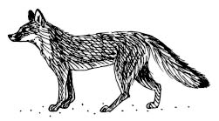

Zorro rojo

Cangrejo ermitaño



Viento

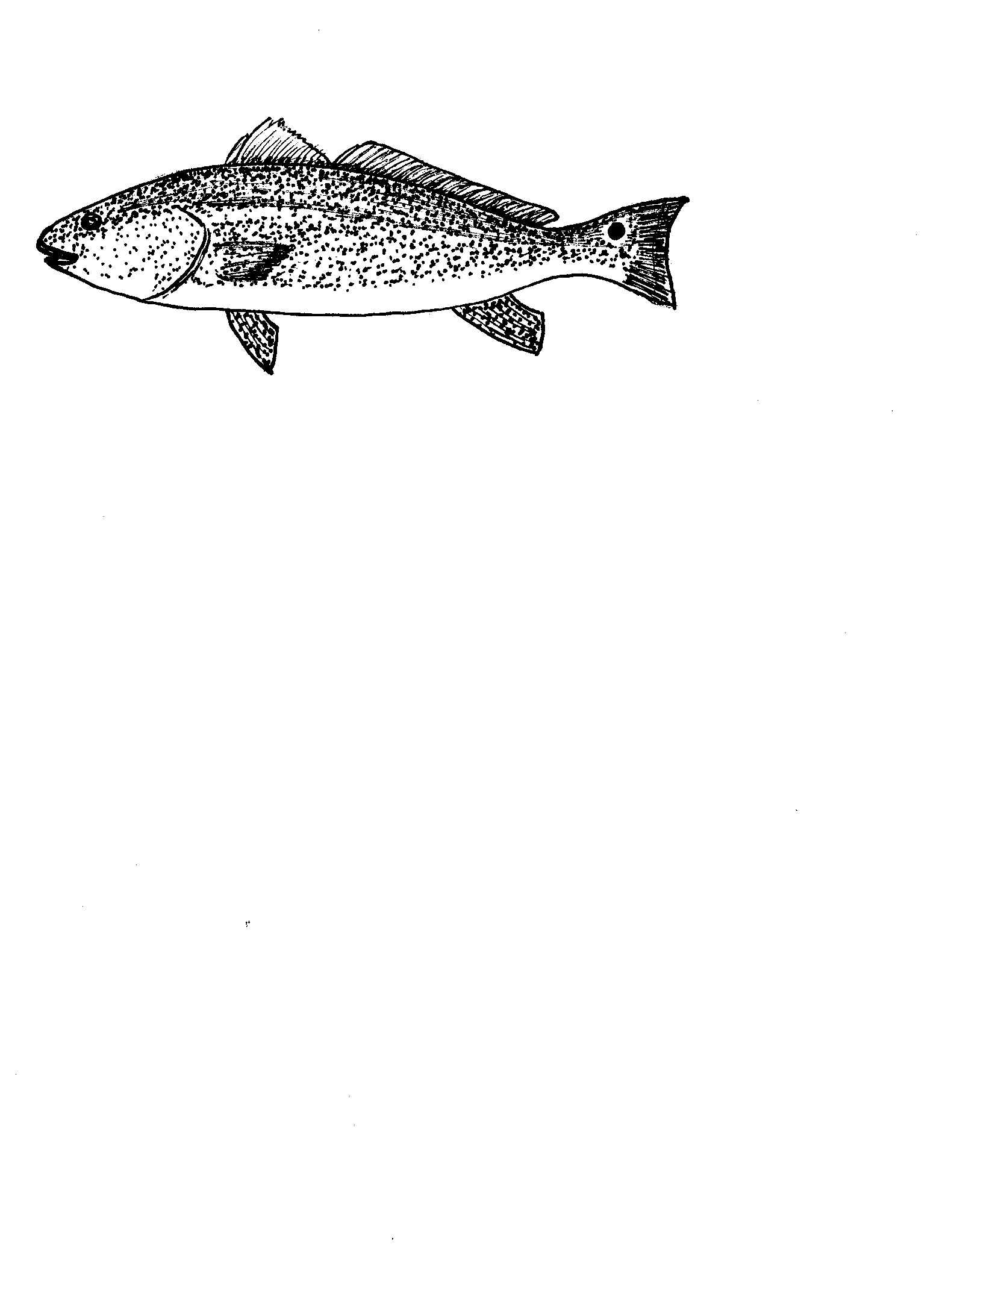

Tambor rojo



Retana

Oxígeno